Используемые интернет ресурсы: http://vk.com/pages?oid=-15095480&p=Зачем_детям_рисовать  http://www.7ya.ru/article/Risovanie-s-malyshom-pervye-igry-i-zanyatiya-Kogda-nachinat/ | 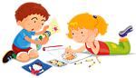

Многие педагоги убеждены, что рисование должно предшествовать письму. Замечено: дети, которые много рисуют, быстрее и легче обучаются письму, потому что рисунок хорошо укрепляет руку,  рисуя, дети постигают и красоту мира, и его законы, проходят азы геометрии и развивают пространственное мышление.  «Рисуют головой, а не руками». Современные психологи утверждают, что, выполняя тонкую работу, можно развивать мозг. К тому же у ребёнка, который много рисует, совершенствуются образное мышление и память, воспитывается вкус, чтобы научиться рисовать, нужно научиться рассуждать, сравнивать, чувствовать, а это необходимо всем людям, и развивать эти качества желательно с детского возраста. У историков есть такое наблюдение: расцвет науки и искусства в разных странах часто совпадал с периодами, когда рисование занимало одно из ведущих мест в | образовании и воспитании. И это можно объяснить: рисуя, ребёнок раскрепощается, выражает то, что присуще только ему, то есть развивает свою индивидуальность, становится творческой личностью.  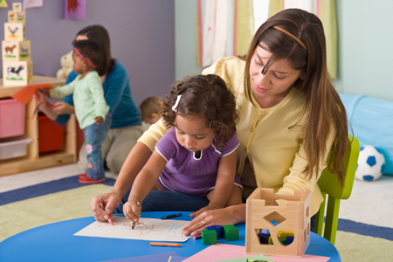  Рисование приучает к собранности, усидчивости, трудолюбию. Изображая окружающий, мир ребёнок всегда передаёт своё отношение к нему, те чувства, которые владеют им в настоящий момент. Это ценно само по себе, а, кроме того, позволяет родителям проникнуть во внутренний мир ребёнка и, если требуется, помочь своему малышу.

